- 2017 წლის III კვარტალში საქართველოში განხორციელებულმა პირდაპირმა უცხოურმა ინვესტიციებმა წინა წლის ანალოგიურ მაჩვენებელს 17,6 პროცენტით გადააჭარბა. სტატისტიკის ეროვნული სამსახურის „საქსატატის“ წინასწარი მონაცემებით, 2017 წლის III კვარტალში 594,5 მლნ აშშ დოლარის პირდაპირი უცხოური ინვესტიცია განხორციელდა.
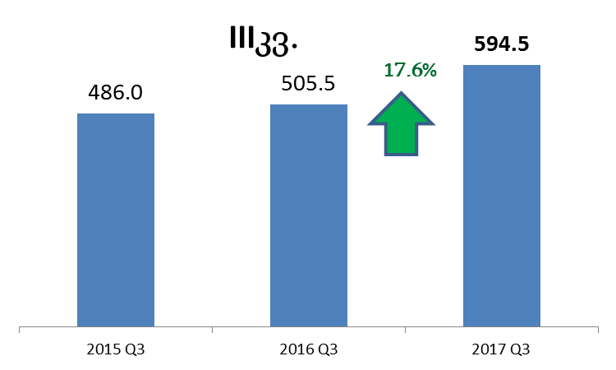

- რაც შეეხება 2017 წლის I – III კვარტლებში განხორციელებული ინვესტიციების ჯამურ ოდენობას, მან 1,346.5 მლნ აშშ დოლარი შეადგინა, რაც წინა წლის ანალოგიურ მაჩვენებელზე თითქმის 3 პროცენტით მეტია. ამასთან აღსანიშნავია, რომ აღნიშნული მონაცემი ისტორიულ მაქსიმუმია.
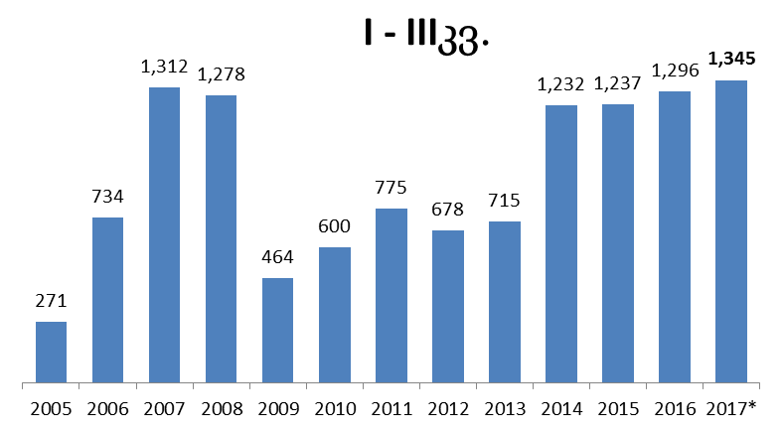

- აღსანიშნავია, რომ 2006 წლიდან მოყოლებული, 2017 წლის III კვარტალში საქართველოში ყველაზე მეტი პირდაპირი უცხოური ინვესტიცია განხორციელდა.
- საქართველოში ყველაზე მეტი პირდაპირი უცხოური ინვესტიცია განხორციელდა აზერბაიჯანიდან (მთლიანი მოცულობის 25,9 პროცენტი), თურქეთიდან (23.3 პროცენტი) და გაერთიანებული სამეფოდან (10.7 პროცენტი) და ნიდერლანდებიდან (10.4 პროცენტი).
- რაც შეეხება პირდაპირი უცხოური ინვესტიციებს სექტორულ ჭრილში, წინასწარი მონაცემებით, 2017 წლის III კვარტალში ყველაზე მეტი ინვესტიცია განხორციელდა ტრანსპორტსა და კომუნიკაციებში (საერთო მოცულობის 29.9 პროცენტი) , მშენებლობაში (19,5 პროცენტი), ენერგეტიკაში (12.2 პროცენტი) და საფინანსო სექტორში (12.0 პროცენტი).

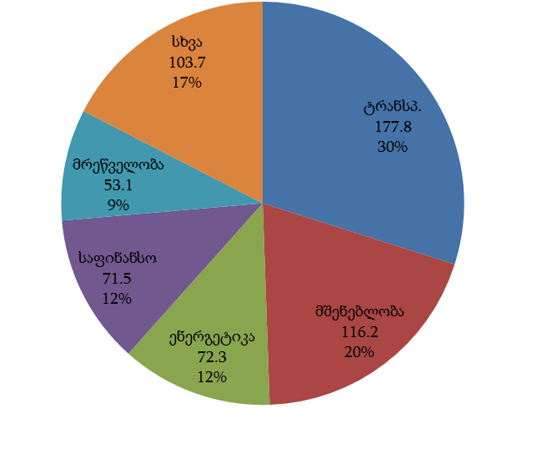

- ამასთან, 2017 წლის III კვარტალში წინა წლის ანალოგიურ პერიოდთან შედარებით, მნიშვნელოვანი მატებაა სასტუმროებისა და რესტორნების ნაწილში. „საქსტატის“ მონაცემებით, 2017 წლის III კვარტალში ამ მხრივ განხორციელდა 30.1 მლნ აშშ დოლარის ინვესტიცია მაშინ, როდესაც ერთი წლის წინ ეს მაჩვენებელი მხოლოდ 12.4 მლნ აშშ დოლარი იყო.
- აღსანიშნავია რეინვესტირების მაღალ მაჩვენებელი, რაც ერთმნიშვნელოვნად მოგების გადასახადის რეფორმის შედეგია. მიმდინარე წელს დაფიქსირებული ტენდენციის მიხედვით, ქართულ ეკონომიკაში გენერირებული მოგების რეინვესტრება თითქმის გაორმაგდა. გასულ წლებში, პირველ სამი კვარტალის განმავლობაში რეინვესტირების მაჩვენებელი დაახლოებით 300 მილიონი აშშ დოლარის ფარგლებში მერყეობდა, მიმდინარე წელს კი, უცხოელმა ინვესტორებმა 591.5 მილიონ აშშ დოლარი ჩააბრუნეს ქართულ ეკონომიკაში, რაც ახალ პროდუქციას და ახალ მომსახურებას და რაც უფრო მნიშვნელოვანია ახალ სამუშაო ადგილებს ნიშნავს.

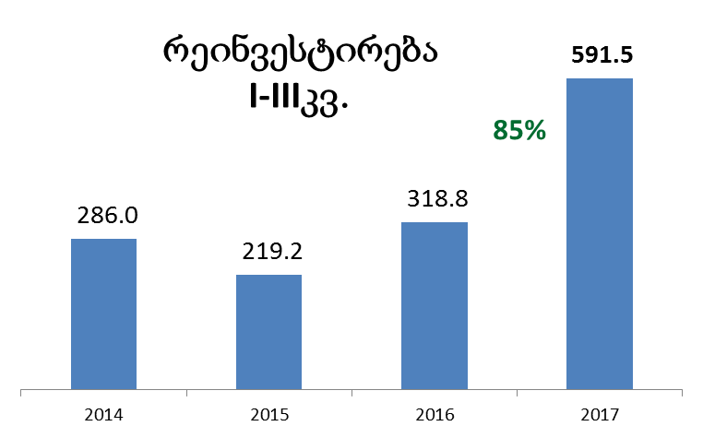
- საანგარიშო პერიოდში აგრეთვე მატებაა პირდაპირი უცხოური ინვესტიციების კუთხით გადამამუშავებელ მრეწველობაში, სამთომოპოვებით მრეწველობასა და სოფლის მეურნეობასა და თევზჭერაში.
- აქვე მინდა ჩემი შეფასება გავაკეთო ეკონომიკური ზრდის ბოლო მაჩვენებელთან შედარებით, რომელიც გასულ კვირას გამოქვეყნდა. მოგეხსენებათ, წინასწარი შეფასებით, წინა წლის შესაბამის პერიოდთან შედარებით 2017 წლის ოქტომბერში მთლიანი შიდა პროდუქტის რეალური ზრდა 5.7%-ს შეადგენს. ხოლო 2017 წლის პირველი ათი თვის საშუალო რეალურმა ზრდამ 4.9% შეადგინა.
- 2017 წელს საქართველოში რეგისტრირებულ საწარმოთა ბრუნვა (რომლებზე დაკვირვებაც ხდება ეკონომიკური ზრდის შესაფასებლად) გასული წლის იმავე პერიოდთან შედარებით ოქტომბერში 17.2%-ით არის გაზრდილი. ხოლო ახალ დარეგისტრირებულ საწარმოთა რაოდენობა 5 468 ერთეულს გაუტოლდა, რაც 48.5%-ით მეტია 2016 წლის ოქტომბრის თვის მონაცემთან შედარებით.
- მიმდინარე წლის ოქტომბერში მშპ-ს მნიშვნელოვანი რეალური ზრდა დაფიქსირდა შემდეგ სფეროებში:

- დამამუშავებელი მრეწველობა - ზრდა 9.7%, წვლილი რეალურ ზრდაში 1.1 პპ;
- საფინანსო საქმიანობა - ზრდა 13.4%, წვლილი რეალურ ზრდაში 0.4 პპ;
- სასტუმროები და რესტორნები - ზრდა 20.2% , წვლილი რეალურ ზრდაში 0.4 პპ.

- წლის ოქტომბერში დაფიქსირებული ეკონომიკური ზრდა მნიშვნელოვანწილად განაპირობა საგარეო ვაჭრობის გაუმჯობესებულმა მონაცემებმა და აღნიშნული სექტორების მიერ გამოშვებული პროდუქციის ექსპორტის ზრდამ. კერძოდ: 2017 წლის ოქტომბერში გაიზარდა:
  - სპილენძის მადნების და კონცენტრატების ექსპორტი 92.3%,
  - ფეროშენადნობის ექსპორტი 53.2%-ით,
  - მინერალური და მტკნარი წყლების 45.7%-ით,
  - ღვინის ექსპორტი 40.6%-ით,
  - სამკურნალო საშუალებების 35.6%,
  - სპირტიანი სასმელების 33.2%-ით.
- 2017 წლის მესამე კვარტალში, ბიზნეს სექტორში გასული წლის შესაბამის პერიოდთან ბრუნვა შედარებით 19.7%-ით გაიზარდა. ზრდის ტენდენციით ხასიათდება პროდუქციის გამოშვებაც და 23%-ით აღემატება წინა წლის შესაბამის პერიოდს. 2017 წლის მესამე კვარტალის მონაცემებით მიზნეს სექტორში დასაქმებულია დასაქმდა 644 ათასი კაცი, რაც გასული წლის შესაბამისი პერიოდის მაჩვენებელს 6.3%-ით აღემატება, რაც 38 ათას ახალ სამუშაო ადგილს ნიშნავს.
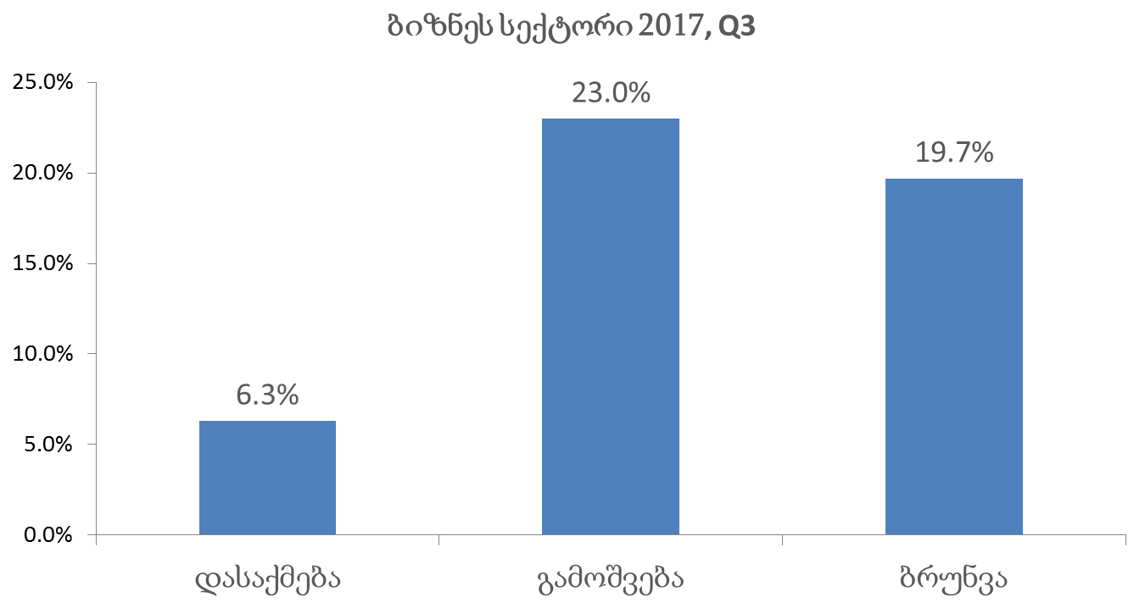
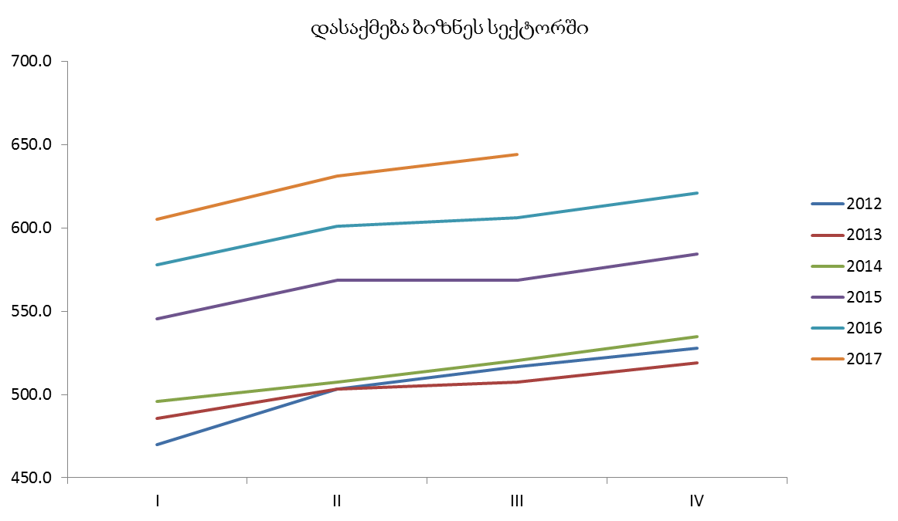
რაც შეეხება წმინდა ექსპორტს, 2017 წლის ოქტომბერში საქონლის წმინდა ექსპორტის კონტრიბუციამ მშპ-ს რეალურ ზრდაში დაახლოებით 1.6 პროცენტული პუნქტი შეადგინა. საქონლის რეალური წმინდა ექსპორტი დაახლოებით 9%-ით გაუმჯობესდა.
საქონლის ექსპორტის ზრდა მნიშვნელოვნადაა დაკავშირებული ჩვენს ძირითად სავაჭრო პარტნიორ ქვეყნებში ეკონომიკური მდგომარეობის გაუმჯობესებასა და შესაბამისად ექსპორტირებულ საქონელზე მოთხოვნის ზრდასთან.
იანვარ-ოქტომბრის მონაცემებით ექსპორტი 29/4 პროცენტით არის გაზრდილი
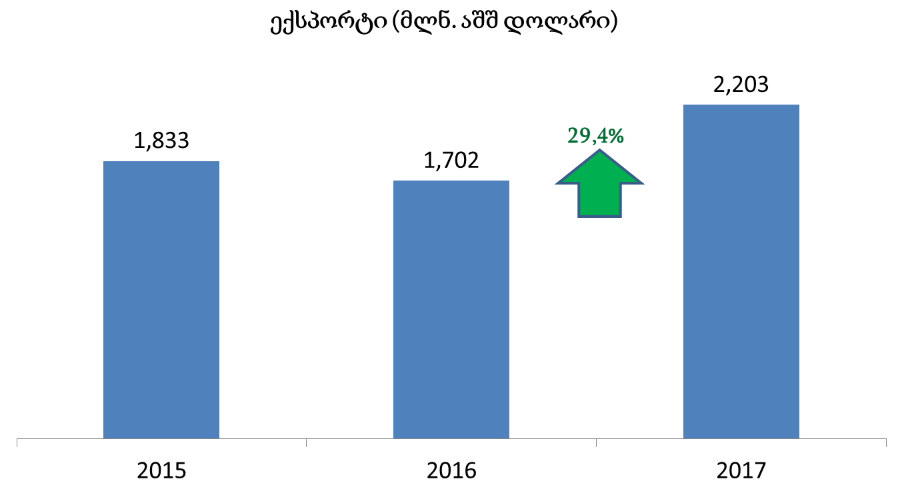
საერთაშორისო ვაჭრობის გარდა, 2017 წლის ოქტომბერში გაუმჯობესდა ზრდის ხელშემწყობი სხვა ფაქტორებიც, მათ შორის:
- 20.0%-ით გაიზარდა ფულადი გზავნილების მაჩვენებელი და მისმა მოცულობამ 123.0 მლნ. აშშ დოლარი შეადგინა, ფულადი გზავნილები შიდა მოთხოვნის ერთ-ერთი მნიშვნელოვანი კომპონენტია, შესაბამისად მისი ზრდა დადებითად აისახება ეკონომიკურ ზრდაზე. იანვარ-ოქტომბერში წმინდა ფულადი გზავნილების ზრდა 22.5 პროცენტს შეადგენს.
- პოზიტიური ტენდენციაა მომსახურების ექსპორტის თვალსაზრისითაც. გაიზარდა შემოსავლები საერთაშორისო ტურიზმიდან. ოქტომბერში ტურიზმიდან შემოსავლები წლიურად 19.1%-ით (35.0 მლნ. აშშ დოლარით) გაიზარდა და 218.4 მლნ აშშ დოლარი შეადგინა. იანვარ-ოქტომბრის პერიოდში, ტურიზმიდან მიღებული შემოსავლები 27.4 პროცენტით არის გაზრდილი და 2.5 მლრდ აშშ დოლარს აჭარბებს.
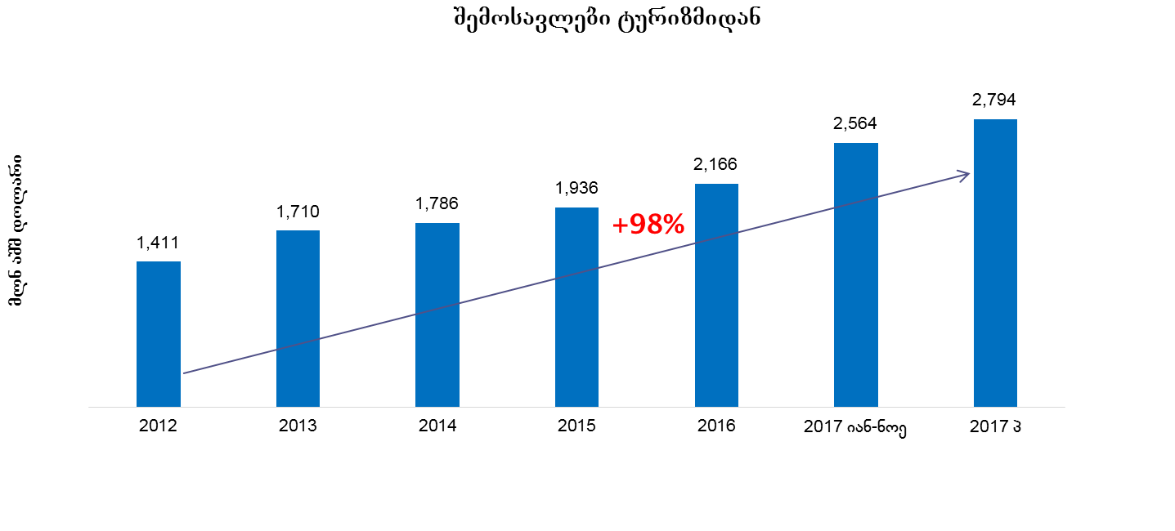

- რა თქმა უნდა ექსპორტის, ტურიზმის და გზავნილების ზრდა დადებითად აისახა მიმდინარე ანგარიშის დეფიციტზე, რომელიმაც 2017 წლის მეორე კვარტალის მდგომარეობით მშპ-ს 7.4 პროცენტი შეადგინა. ეს მნიშვნელოვანი გაუმჯობესებაა 2016 წელს არსებულ 12.8 პროცენტიდან.
- შედეგად, პირველად ფიქსრდება ის, რომ 2017 წლის მე-2 კვარტალში, საქონლისა და მომსახურების ვაჭრობის და ტრანსფერების ბალანსი პროფიციტულია და შიდა პროდუქტის 2.7 პროცენტს შეადგენს. რაც იმას ნიშნავს, რომ საქონლით ვაჭრობის დეფიციტი, რომელიც თავის მხრივ მნიშვნელოვნად გაუმჯობესდა, სრულად ფინანსდება მომსახურების და ტრასფერების დადებითი სალდოს მეშვეობით და უფრო მეტიც, აჭარბებს მას.
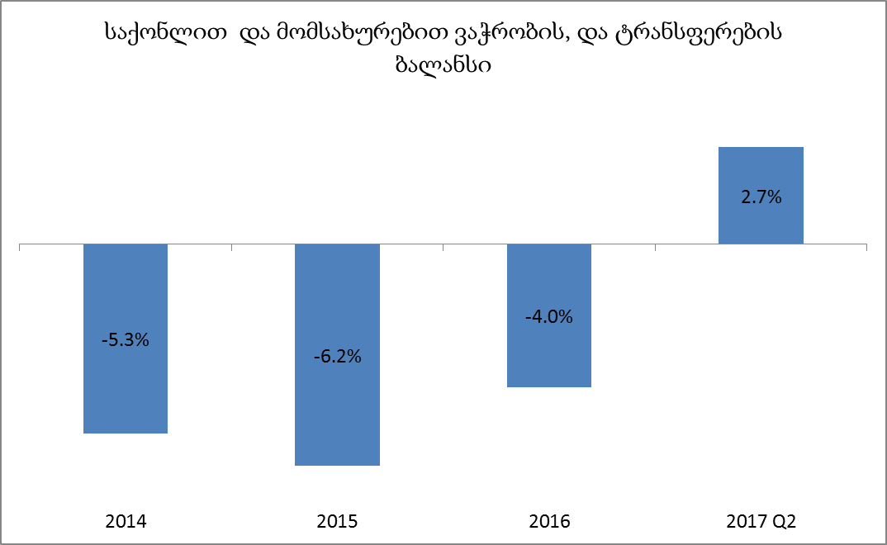

- აღსანიშნავია, რომ საგარეო შოკების გადალახვის ტენდენცია და ასევე მთავრობის მიერ განხორციელებული რეფორმები დადებითად აისახება საინვესტიციო გადაწყვეტილებებზეც, რომელმაც ასევე პოზიტიური გავლენა მოახდინა ეკონომიკური ზრდის მაჩვენებელზე. ამასთან, საქართველოს მთავრობა აქტიურად მუშაობს მცირე და საშუალო ბიზნესის განვითარების ხელშეწყობის, ფინანსებზე ხელმისაწვდომობის ზრდის, ვაჭრობის დივერსიფიკაციის და ინოვაციების წახალისების მიმართულებით.
- ამავე დროს, საერთაშორისო საფინანსო ინსტიტუტების და სუვერენული სარეიტინგო კომპანიების პოზიტიური შეფასებები საქართველოს ეკონომიკურ განვითარებასა და მიმდინარე რეფორმებზე კიდევ უფრო ზრდის ინვესტორთა ნდობას.
- 2017 წლის სექტემბერში MOODY’s გაგვიუმჯობესა რეიტინგი Ba3 სტაბილურიდან Ba2 სტაბილურამდე, ეს მნიშვნელოვანია ვინაიდან 2010 წლის შემდეგ რეიტინგებში პოზიციის გაუმჯობესების ფაქტი არ ყოფილა; Fitch Ratings და Standard and Poor’s-მა 2017 წელს დაადასტურეს მონიჭებული რეიტინგები.
- მსოფლიო ბანკის Doing Business-ის რეიტინგში საქართველო მე-17 ადგილიდან გადავიდა მე-9 ადგილზე და ჩვენ ვიცით რას ნიშნავს, ეს რეიტინგი ჩვენი ქვეყნისთვის. ჩვენ გვიღიარეს ბევრი რეფორმა. ეს იმას ნიშნავს, რომ ბიზნესის კეთება ჩვენს ქვეყანაში უფრო მარტივი ხდება, ეს ნიშნავს იმას, რომ ჩვენს მეწარმეებს აქვს შესაძლებლობა ნაკლები დახარჯონ ბიუროკრატიაზე და მეტის რეინვესტირება განახორციელონ.

- 2016 წელს, Transparency International’s-ის მიხედვით, კორუფციის აღქმის ინდექსში საქართველომ საუკეთესო შედეგი აჩვენა და 44-ე ადგილი დაიკავა 176 ქვეყანას შორის (7 ადგილით გაუმჯობესდა და 2012 წლის 51-ე პოზიციიდან 2016 წელს 44-ზე გადავიდა)
- Fraser Institute-ის 2016 წლის მსოფლიო ეკონომიკური თავისუფლების რეიტინგის მიხედვით, 2012 წელთან შედარებით, 2016 წლისთვის საქართველო 9 ადგილით გაუმჯობესდა და მე-14 ადგილიდან მე-5 ადგილზე გადავიდა.
- ვფიქრობ, პირდაპირ უცხოური ინვესტიციების მოცულობის ზრდაზე ასევე გავლენას მოახდენს ის აქტივობები, რომელთაც საქართველოს მთავრობა ახორციელებს საქართველოს, როგორც რეგიონალური ჰაბის განვითარების მიმართულებით.
- 28-29 ნოემბერს თბილისში ჩატარებული აბრეშუმის გზის ფორუმზე, რომელსაც 34 ოფიციალური დელეგაცია და 60-ზე მეტი ქვეყნის 2000-ზე დელეგატი ეწვია. ფორუმი ძალიან წარმატებული იყო, პირველ რიგში, იმით, რომ მისი მსვლელობისას, ხელი მოეწერა 10-მდე უმნიშვნელოვანეს შეთანხმებას და მემორანდუმს. მათი განხორციელებაც მოიტანს არა მხოლოდ მრავალმილიონიან ინვესტიციებსა და შექმნის ახალ სამუშაო ადგილებს, არამედ გაზრდის საქართველოს, როგორც ლოგისტიკური, სამრეწველო, სავაჭრო, სატრანზიტო, ინვესტიციების, სერვისების და ა,.შ. ჰაბის ფუნქციას რეგიონის მასშტაბით.
- მნიშვნელოვანია, რომ ის უკუგება, რომელსაც თბილისის ფორუმს ექნება, მალე აისახება კონკრეტულ პროექტებში. მნიშვნელოვანია, რომ წარმატებული შეფასებები, რომლებიც ფორუმზე საქართველოს მიმართ გაკეთდა, პირველ რიგში, გამოწვეული იყო იმ მდგომარეობით, რაც საქართველოშია და იმ რეფორმებით, რომელთა განხორციელების შემდეგ საქართველოში კიდევ უფრო ხელსაყრელი იქნება ბიზნესის წარმოება.
- 2016 წლის ბოლოს, როდესაც ჩვენ 2017 წლის ეკონომიკური ზრდის მაჩვენებლად 4 პროცენტი განვსაზღვრეთ და ამავე დროს, ისიც ვთქვით, რომ ზრდა უფრო მეტი იქნებოდა, საერთაშორისო საფინანსო ორგანიზაციებმა ეს ზედმეტ ოპტიმიზმად ჩაგვითვალეს.
- დღეს შედეგად გვაქვს ის, რომ იგივე საერთაშორისო ორგანიზაციები, უკლებლად ყველა, ზრდიან 2017 წელს საქართველოს ეკონომიკური ზრდის მათეულ მაჩვენებელს. მეტიც, ისინი ზრდიან პროგნოზს 2018 და შემდგომი წლებისთვისაც, რადგან ჩვენ შევძელით მათი დარწმუნება.
- მათი მხარდაჭერა ნიშნავს მეტ ინვესტიციას, მეტ საწარმოს, მეტ სამუშაო ადგილს და შესაბამისად, მეტ შემოსავალს როგორც ქვეყნის ბიუჯეტისთვის, ისე მისი თითოეული მოქალაქისთვის.
საქართველოს წარმატებული ეკონომიკური პოლიტიკა გახდა საფუძველი იმისა, რომ 6 დეკემბერს საერთაშორისო სავალუტო ფონდის აღმასრულებელმა საბჭომ მნიშვნელოვანი გადაწყვეტილება მიიღო და „გაფართოებული დაფინანსების მექანიზმის“ პროგრამის პირველ მიმოხილვას სრული მხარდაჭერა გამოუცხადა.
პროგრამა, რომელიც საერთაშორისო სავალუტო ფონდთან თანამშრომლობით მიმდინარეობს, სრულად ეფუძნება საქართველოს მთავრობის 4-პუნქტიანი რეფორმების გეგმას. შესაბამისად, უმნიშვნელოვანესი ფაქტია, როდესაც სავალუტო ფონდი სრულად ეთანხმება ქვეყნის პოლიტიკური ხელმძღვანელობის რეფორმების პროგრამას და მის ხედვებს ეკონომიკურ პოლიტიკასთან დაკავშირებით. ჩვენ ვთქვით, რომ სავალუტო ფონდთან შეთანხმებული ვართ ყველა ძირითად მაკროეკონომიკურ პარამეტრზე.
საერთაშორისო სავალუტო ფონდმა წარმატებულად შეაფასა ეკონომიკური რეფორმების მიმდინარეობა, რომელთა უმრავლესობა გაწერილია ჩვენს პროგრამაში.
სსფ-ის დირექტორთა საბჭომ აღნიშნა, რომ:
- ქვეყნის ეკონომიკა იზრდება
- წლის დასაწყისიდან მოსალოდნელია ინფლაციის კლება
- გაუმჯობესებულია ქვეყნის საგარეო პოზიცია
- წლის ბიუჯეტი ითვალისწინებს ფისკალურ კონსოლიდაციას და ყველა საბიუჯეტო პარამეტრი მხარს უჭერს მარკოეკონომიკურ სტაბილურობას
- უნდა გაგრძელდეს სტრუქტურული რეფორმები, რომელიც მაღალი და ინკლუზიური ზრდის მიღწევის საშუალებაა

პირველი მიმოხილვის წარმატებით დასრულება ნიშნავს იმას, რომ ჩვენი ქვეყნისთვის ხელმისაწვდომი ხდება 30 მილიონი ესდეერი (SDR) (დაახლოებით 42.4 მილიონი აშშ დოლარი)
(მიმდინარე პროგრამის ფარგლებში მთლიანი ჩამორიცხვა 60 მილიონ ესდეერს (84.8 მილიონ აშშ დოლარს) მიაღწევს)
სავალუტო ფონდმა ცალსახად აღნიშნა, რომ ქვეყანაში გაზრდილია ეკონომიკური აქტივობა. მაღალი ფისკალური მაჩვენებლები, ასევე სტრუქტურული გამოწვევების დაძლევისკენ გადადგმული ნაბიჯები ხელს უწყობს ნდობის ამაღლებას უწყობს ხელს.
ფონდში აღნიშნეს, რომ გარკვეული რისკების პირობებში საქართველოს ეკონომიკური ვითარება გაუმჯობესებულია და ეკონომიკური გაჯანსაღების პროცესი უფრო ძლიერდება. კერძოდ
- წლის დასაწყისიდან მოსალოდნელია ინფლაციის კლება
- გაუმჯობესებულია ქვეყნის საგარეო პოზიცია
- გეგმის გადაჭარბებით მიღებული შემოსავლებით გაჩნდა შესაძლებლობა დაფინანსდეს მეტი კაპიტალური ხარჯი და სწორედ ამ მიმართულებით შევიდა ცვლილებები 2017 წლის ბიუჯეტში
- ასევე მოხდა დღგ-ის ზედმეტობების დაბრუნების მნიშვნელოვანი ზრდა და თქვენ იცით, რომ ამ მიმართულებით ფინანსთა სამინისტრო მომავალ წელს მნივშენლოვან რეფორმას გეგმავს
- მნიშვნელოვანია იმის ხაზგასმა, რომ სავალუტო ფონდის შეფასებით 2018 წლის ბიუჯეტი მიზნად ისახავს ფისკალურ კონსოლიდაციას. ასევე ის ფაქტი, რომ ბიუჯეტის დეფიციტი მცირდება, მაგრამ ამავე დროს, იზრდება კაპიტალური ხარჯი.
- საერთაშორისო სავალუტო ფონდის მხრიდან აღნიშნულია, რომ ის სტრუქტურული რეფორმები, რაც ხორციელდება მთავრობის მიერ მნიშვნელოვნად დააჩქარებს ეკონომიკურ ზრდას ქვეყანაში.
- სსფ აღნიშნავს, რომ 2018 წლის ბიუჯეტი ქვეყანაში სტაბილური მაკროეკონომიკური გარემოს მნიშვნელოვნად გაძლიერებისკენ გადადგმული ნაბიჯია.
- საერთაშორისო სავალუტო ფონდი ასევე მიესალმა ჩვენი მთავრობის გადაწყვეტილებას - ფისკალური კონსოლიდაციის ფონზე განაგრძოს თანხების მიმართვა ჩვენი ქვეყნისთვის მნიშვნელოვან და პრიორიტეტულ ინფრასტრუქტურულ პროექტებზე.
- ჩვენ ვთქვით, რომ გავაგრძელებთ ინსტიტუციურ რეფორმებს. როგორც იცით, საქართველოს მთავრობა აგრძელებს საჯარო ფინანსების მართვის რეფორმას. მსხვილი ინფრასტრუქტურული პროექტების განხორციელების პირობებში განსაკუთრებით მნიშვნელოვანია საინვესტიციო პროექტების მართვის მეთოდოლოგიის დანერგვა, რაც გულისხმობს საინვესტიციო პროექტის განხორციელების პროცესის სრული ციკლისათვის ერთიანი ჩარჩოს ჩამოყალიბებას. შესაბამისი მეთოდოლოგია შემუშავდა მსოფლიო ბანკის დახმარებით. საინვესტიციო პროექტების მართვის სისტემის დანერგვა ხელს შეუწყობს სახელმწიფო ფინანსების ეფექტიანობის ზრდას და შესაძლებელს გახდის რესურსების მიმართვას იმ პროექტებზე, რომელთა პრიორიტეტულობა დადგენილია სათანადო ანალიზის შედეგად. სსფ აღნიშნავს, რომ საჯარო ინვესტიციების მართვის უკეთესი ჩარჩო, მთავრობას მიეხმარება უკეთესად მართოს საჯარო ფინანსები.
- საბიუჯეტო პროცესების და ფისკალური ანგარიშგების გასაუმჯობესებლად იგეგმება ფისკალური აგრეგატების მომცველობის და აღრიცხვიანობის ზრდა;
- ჩვენი მთავრობის პოლიტიკაა, გაგრძელდეს მუშაობა ეკონომიკური ზრდისათვის მეგობრული საგადასახადო სისტემის შექმნაზე.
- გაუმჯობესდება შემოსავლების ადმინისტრირების მიმართულება, როგორც გითხარით, მომავალი წლიდან იგეგმება დღგ-ს ზედმეტობების დაბრუნების მიმართულებით ძირეული ცვლილებები. მუშავდება სისტემა, რათა მეწარმეს არანაირ დამატებით ბიუროკრატიასთან არ ჰქონდეს შეხება და მხოლოდ ელექტრონული განაცხადის შევსების საფუძველზე, შესაძლებელი იყოს დღგ-ის ზედმეტობის დაბრუნება 5-7 სამუშაო დღეში. ეს განსაკუთრებით მნიშვნელოვანია საშუალო და მცირე ბიზნესისთვის, მათი საქმიანობის სტიმულირებისთვის, რადგან ბიზნესს ექნება დამატებითი ფინანსური რესურსი განვითარებისთვის.
- გაგრძელდება ადმინისტრაციული ხარჯების ოპტიმიზიის პროცესი, რომელიც 2017 წლიდან დაიწყო და მისი წილი მშპ-თან მიმართებაში 24.4%-მდე მცირდება (2016 წელს 25.8% იყო), 2018 წელს კვლავ განაგრძობს მიმდინარე ხარჯები შემცირებას მშპ-თან მიმართებაში და 23.5%-ის ფარგლებშია პროგნოზირებული, ხოლო 2021 წლისათვის 20.8%-მდე შემცირდება.
- წელს შრომის ანაზღაურების ნაწილში შემცირება გვაქვს 100 მლნ ლარით 2016 წლის იგივე პერიოდთან შედარებით.
- სსფ-ის მიერ დადებითადაა შეფასებული ეკონომიკის ლარიზაციის მიმართულებით გადადგმული ნაბიჯები
- სსფ-ის მხრიდან ასევე შექებას იმსახურებს ხელისუფლების მცდელობა გააუმჯობესოს კრიზისულ სიტუაციებში ლიკვიდობის მხარდაჭერის საკანონმდებლო ჩარჩო.
- უნდა აღინიშნოს ის რეფორმები, რომელზედაც აქცენტს აკეთებს საერთაშორისო სავალუტო ფონდი და პირველ რიგში ესაა მმართველობითი რეფორმის კომპონენტი და ბიზნეს სახლი, ასევე გაკოტრების შესახებ ახალი კანონი არა საფინანსო კორპორაციებისთვის, რომელებიც ხელს შეუწყობს ბიზნეს გარემოს გაუმჯობესებას.
- ასევე აღნიშნულია საპენსიო რეფორმა, რომლის ამოქმედებაც დაგეგმილია 2018 წლის მესამე კვარტალში. სსფ აღნიშნავს, რომ საპენსიო რეფორმის საფუძველზე გაიზრდება ეროვნული დანაზოგების ხელმისაწვდომობა, რაც წაახალისებს ინვესტიციებს. ხაზგასმულია, რომ კაპიტალის ბაზრის რეფორმა და კაპიტალის ბაზრების გაუმჯობესებული ინფრასტრუქტურა, რესურსების მობილიზაციის ხელშეწყობის გზით, წაახალისებს კაპიტალის დაგროვებას.
- სსფ-ს შეფასებით, შემდგომი ეკონომიკური ზრდის უზრუნველსაყოფად გადამწყვეტი მნიშვნელობა აქვს განათლების რეფორმის პროგრესს, რაც მთავრობის 4-პუნქტიანი რეფორმების გეგმის მნიშვნელოვანი კომპონენტია.
- კიდევ ერთხელ მადლობა ვუხდი საერთაშორისო სავალუტო ფონდს, ფონდის მისიას ჩვენი რეფორმების მხარდაჭერისთვის. მადლობას ვუხდი საქართველოს ეროვნული ბანკს და მის პრეზიდენტს ბატონ კობა გვენეტაძეს. მონეტარული პოლიტიკის მიმართულებით არის ძალიან მნიშვნელოვანი პოზიტიური შეფასებები, მათ შორის, ფინანსური სექტორის მდგრადობის გაძლიერების მიმართულებით.
- გამომდინარე აქედან, ესაა პოზიტიური შეფასება სსფ-ს მხრიდან და საქართველოს მთავრობის ეკონომიკური პოლიტიკის მხარდაჭერა, რომელიც უზრუნველყოფს მაკროეკონომიკური სტაბილურობის შენარჩუნებასა და ეკონომიკური ზრდის დაჩქარებას და ჩვენი მოსახლეობის კეთილდღეობის ზრდას.

